Parkett für höchste Beanspruchung
Für stark frequentierte Objektbereiche entwickelt, zeichnet sich die neue Oberflächenbehandlung B-Resist von Bauwerk Parkett durch eine hohe Widerstandsfähigkeit aus.
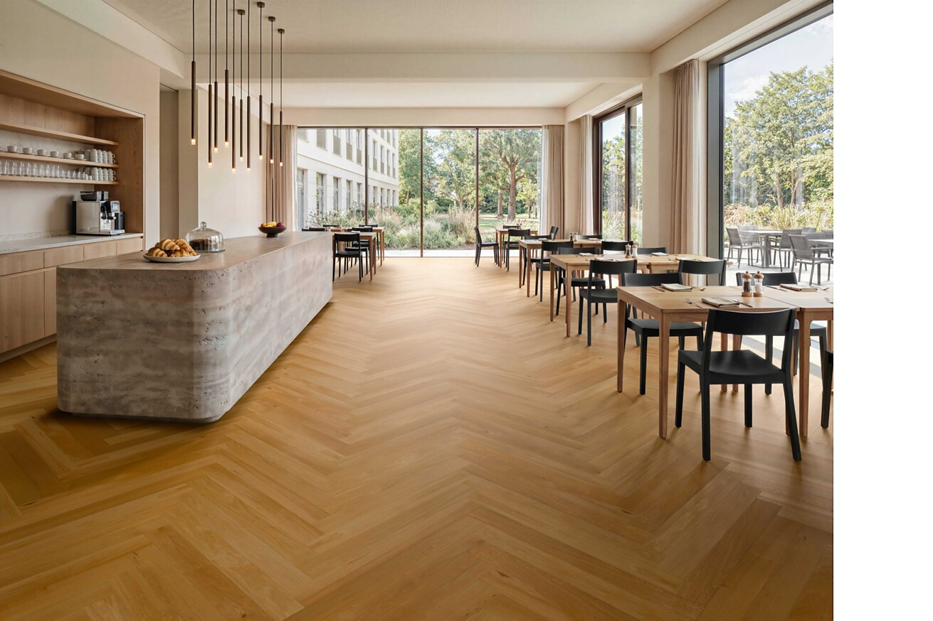

Echtes Holz bringt Wärme, Natürlichkeit und Wertigkeit in die Architektur. In stark frequentierten Objektbereichen setzt der Einsatz von hochwertigem Echtholz jedoch belastbare Nachweise zur Widerstandsfähigkeit voraus. Gefordert sind etwa eine hohe Verschleiss- und Stossbeständigkeit sowie Resistenz gegenüber intensiver Reinigung. Mit der neuen B-Resist-Oberflächenbehandlung bietet Bauwerk Parkett eine speziell für diese intensive Nutzung entwickelte Lösung. Ihre Einstufung in Nutzungsklasse 33 bestätigt die Eignung für intensiv beanspruchte gewerbliche Flächen.
Architekturschaffende, Planende und Verlegepartner erhalten mit B-Resist eine geprüfte Grundlage für den Einsatz von Parkett in öffentlichen Gebäuden, Verkaufsflächen, Restaurants, Hotels, Schulen, Gesundheitsbauten, Büros und weiteren stark beanspruchten Bereichen.
„Mit B-Resist erweitern wir die Einsatzmöglichkeiten von Parkett im Objektbau deutlich“, erläutert Patrick Hardy, CEO der Bauwerk Group. „Die nachgewiesene Nutzungsklasse 33 schafft Transparenz und gibt Planenden eine verlässliche Grundlage, um die natürliche Materialwirkung von Holz auch bei hohen funktionalen Anforderungen einzuplanen.“
Geprüfte Sicherheit für intensive Nutzung
Die Prüfungen durch das Entwicklungs- und Prüflabor Holztechnologie GmbH in Dresden bestätigen die hohe Widerstandsfähigkeit von B-Resist bei Eindruckswiderstand,
Verschleiss-, Mikrokratz- und Stossbeständigkeit. Bei der Stossbeanspruchung erreicht die geprüfte Ausführung die höchste Elastizitätsklasse EC3. Auch bei rollender Dauerbelastung zeigt sich die hohe Belastbarkeit: Nach 25.000 Umdrehungen mit weichen Stuhlrollen waren keine sichtbaren Schäden feststellbar. Damit eignet sich Parkett mit B-Resist für stark beanspruchte Bereiche in öffentlichen Gebäuden, Verkaufsflächen, Gesundheitsbauten, Gastronomie und weiteren intensiv genutzten Objektbereichen.
Bei der chemischen Widerstandsfähigkeit erreicht B-Resist den höchsten Prüfgrad 5. Gegenüber den geprüften Substanzen, darunter diverse Lösemittel wie Aceton, Desinfektionsmittel, Essigsäure sowie Reinigungsmittel, zeigten sich keine Farb- oder Glanzveränderungen. Das ist besonders relevant in Gesundheitsbauten, öffentlichen Gebäuden und weiteren Bereichen mit regelmässigen professionellen Reinigungszyklen.
Natürlich in der Wirkung
Mit einem besonders niedrigen Glanzgrad von 3 bis 5 wirkt Parkett mit B-Resist ultramatt und natürlich. Struktur, Farbwirkung und Tiefenwirkung des Holzes bleiben sichtbar, sodass sich das Parkett harmonisch in hochwertige Architektur- und Innenraumkonzepte einfügt. Planende müssen sich damit nicht zwischen natürlicher Holzästhetik und hoher technischer Belastbarkeit entscheiden. B-Resist verbindet beide Anforderungen und bewahrt dabei die authentische Wirkung des Holzes.
Wertbeständigkeit, die sich rechnet
In stark frequentierten Gebäuden ist die Wahl des Bodenbelags nicht nur eine Frage der Investitionskosten. Auch Pflegeaufwand, Renovationsintervalle und der langfristige Werterhalt bestimmen die Wirtschaftlichkeit. Dank ihrer hohen Verschleissbeständigkeit erreicht die B-Resist-Oberfläche nachweislich eine dreimal längere Lebensdauer als eine konventionell versiegelte Oberfläche.
Dies wirkt sich zudem direkt auf den Renovierungsbedarf aus. Während eine versiegelte Oberfläche in der Regel nach rund zehn Jahren intensiver Nutzung renoviert werden muss, kann Parkett mit B-Resist-Oberfläche die Zahl der notwendigen Renovierungen über die gesamte Nutzungsdauer deutlich reduzieren. Mit einem um den Faktor 3 geringeren Renovierungsbedarf lassen sich aufwendiges Schleifen und Neuversiegeln entsprechend seltener durchführen. Auf diese Weise werden Folgekosten minimiert und der langfristige Werterhalt des Parketts unterstützt.
Hohe Gestaltungsfreiheit
Zum Marktstart ist B-Resist für die Parkettkollektion Cleverpark in Eiche Natur erhältlich. Die 1250 Millimeter beziehungsweise 900 Millimeter langen und 100 Millimeter breiten eignen sich sehr gut für Flächenheizungen und -kühlungen. Musterverlegungen wie Fischgrat oder Leitermuster mit Cleverpark 900 sowie individuelle Treppenlösungen mit gleicher Holzoberfläche schaffen zusätzliche Möglichkeiten für eine individuelle Raumgestaltung.
Nachweise für nachhaltiges Bauen
Bauwerk Parkett steht für wohngesunde Holzböden und verantwortungsvolle Qualität. Auch die mit B-Resist behandelten Parkettböden erfüllen hohe Prüfstandards und können bei Gebäudezertifizierungen berücksichtigt werden.
Die hohe Verschleissbeständigkeit von B-Resist trägt zudem zu einer längeren Nutzungsdauer bei und kann den Renovierungsbedarf über den Lebenszyklus deutlich reduzieren. Weniger Renovierungen und ein späterer Austausch verringern langfristig den Material- und Ressourcenaufwand.
St. Margrethen (CH), im August 2026
Abdruck honorarfrei / Beleg erbeten

1 Für stark frequentierte Bereiche entwickelt: Die neue B-Resist-Oberflächenbehandlung erreicht in der geprüften Ausführung Nutzungsklasse 33 und optimiert Parkett beispielsweise für den Einsatz in der hochbeanspruchten Gastronomie. Bild: Bauwerk Parkett
2 Cleverpark 900 in Eiche Natur mit B-Resist verbindet eine ultramatte, natürliche Holzoptik mit hoher Widerstandsfähigkeit. Bild: Bauwerk Parkett
3 Die geprüfte Ausführung aus Cleverpark und B-Resist erreicht Nutzungsklasse 33. Bestätigt wurde dies durch das Entwicklungs- und Prüflabor Holztechnologie GmbH in Dresden. Bild: Bauwerk Parkett
4 Auch für stark beanspruchte Bürogebäude oder öffentliche Bauten ist die neue Oberflächenbehandlung B-Resist von Bauwerk Parkett eine ideale Wahl. Bild: Bauwerk Parkett
1. |  | 2.
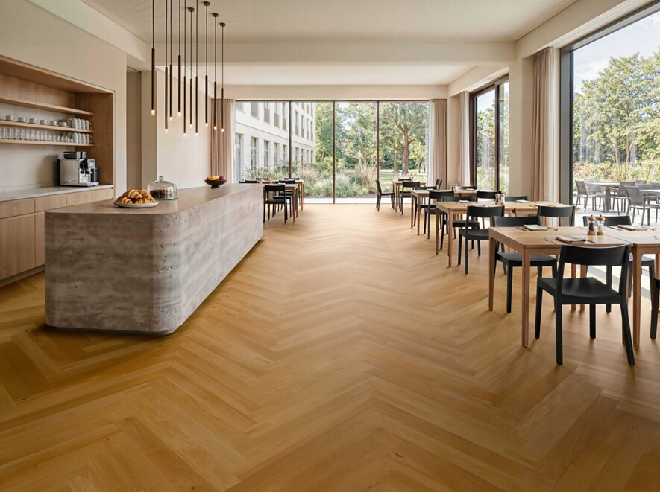 |  | 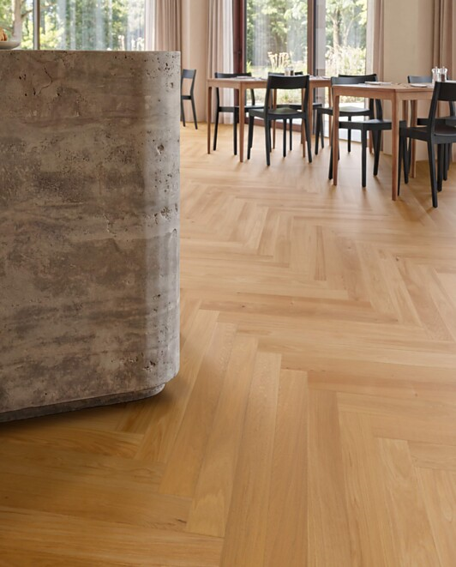
3. |  | 4.
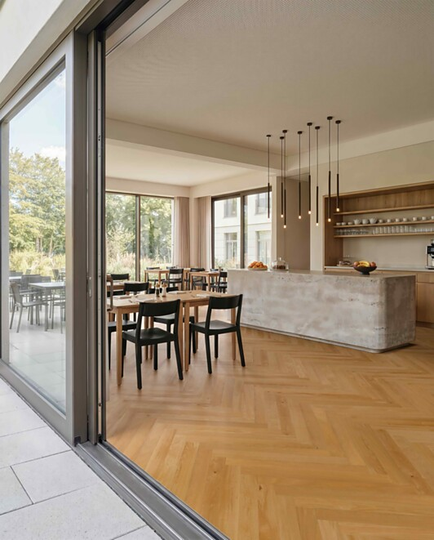 |  | 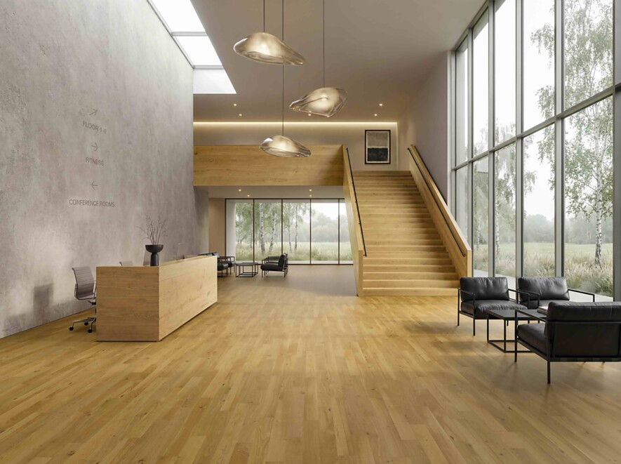

5 Cleverpark 1250 schafft mit seinen längs verlegten Dielen ein ruhiges, flächiges Bodenbild. B-Resist erhöht die Widerstandsfähigkeit der Oberfläche gegen Verschleiss, während die natürliche Holzstruktur sichtbar bleibt. Bild: Bauwerk Parkett
6 Boden und Treppe aus einem Guss: Bauwerk Parkett bietet individuelle Treppenlösungen mit gleicher Struktur, Farbe und Oberflächenbehandlung. Bild: Bauwerk Parkett
5. |  | 6.
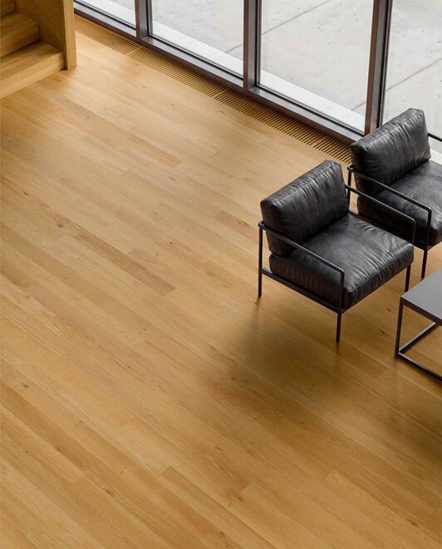 |  | 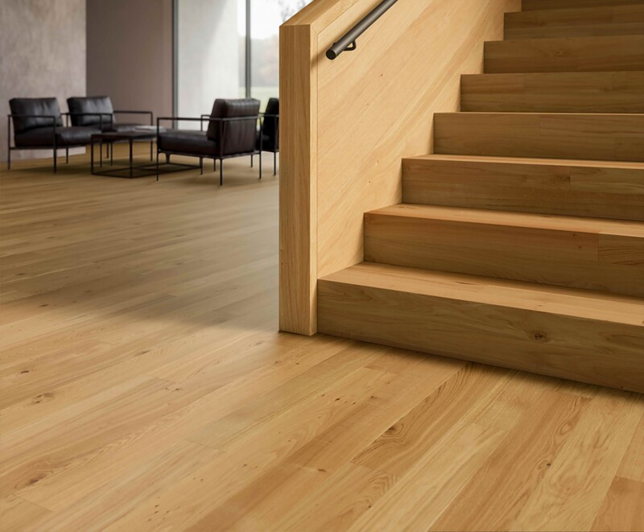

Bauwerk Parkett – Built for a lifetime
Was 1935 durch den Schweizer Pionier Ernst Göhner mit der Erfindung des Klötzli-Parketts begann, ist heute Massstab für anspruchsvolles Design und gesundes Wohnen. Wie jeder Baum und jedes Stück Holz, ist jede unserer verantwortungsvoll gefertigten Dielen einzigartig und beständig. Die Verschmelzung von Schweizer Ingenieurskunst und echter Natur schafft aussergewöhnliche Wohnerlebnisse – heute und für kommende Generationen.
bauwerk-parkett.com

